Martes
08
de marzo

Tercero de primaria
Ciencias Naturales

La solubilidad en la cocina

Aprendizaje esperado: identifica al agua como disolvente de varios materiales a partir de su aprovechamiento en diversas situaciones cotidianas.

Énfasis: aprovecha la solubilidad en agua en actividades cotidianas: bebidas.

¿Qué vamos a aprender?

La cocina es el lugar donde todo el tiempo se disuelven sustancias. A veces líquidos en líquidos o sólidos en líquidos. Por ejemplo, todos los días cuando se prepara la comida disolvemos sustancias.

¿Qué hacemos?

Para iniciar tienes que recordar algunos aspectos aprendidos esta semana.

Hoy nos meteremos hasta la cocina e identificaras en las alacenas y en las despensas algunas sustancias que se puedan disolver.

En los días anteriores, aprendiste que existen algunos materiales que son solubles en el agua y otros que no lo son.

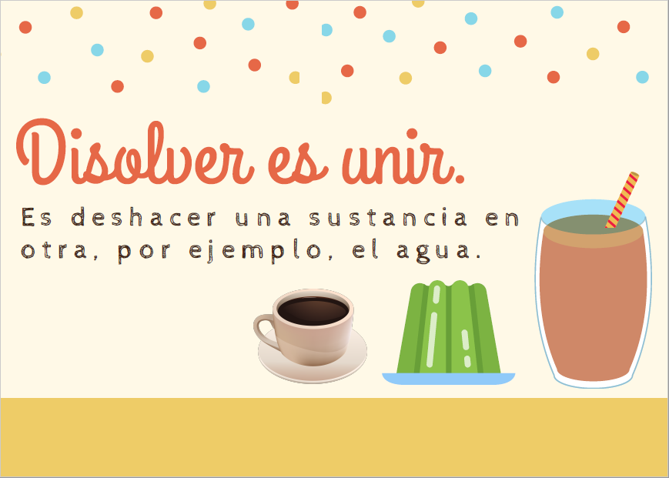

Pues nos fuiste a la alacena de mi amiga Flor y encontraste varias sustancias como ingredientes que ella utiliza para cocinar. Para entender mejor, ¿qué te parece si ves unas imágenes de lo que encontramos en su alacena y vamos diciendo si son solubles en agua o no?

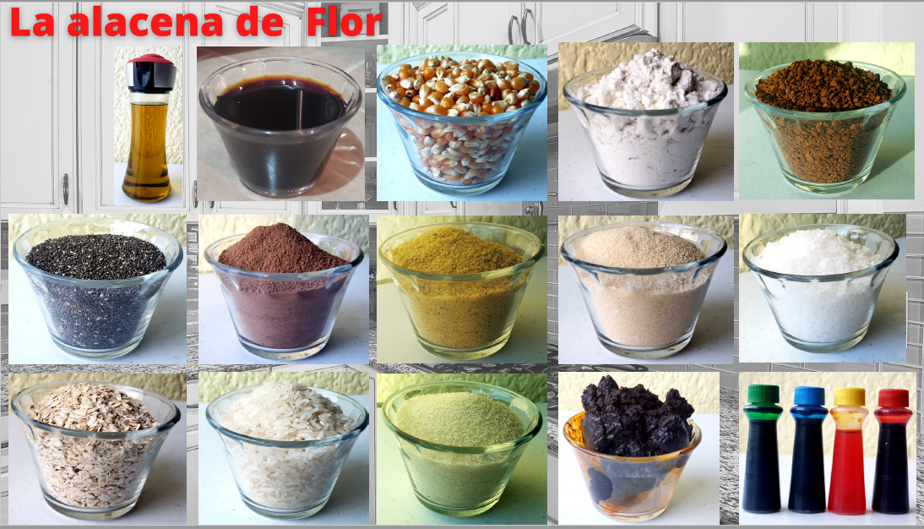

Café soluble. Soluble se puede disolver en el agua. Por cierto, el café de grano no se disuelve por entero.
La sal: es soluble
Colorantes artificiales: es soluble
Azúcar: es soluble

Excelente trabajo bueno, creo que es hora de:
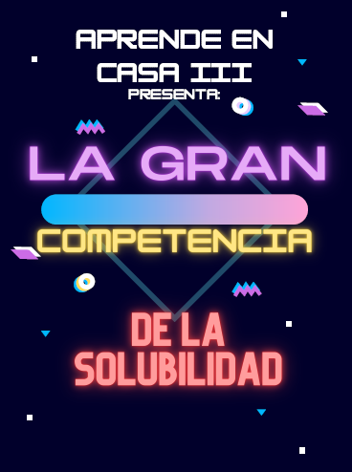

Para esta competencia necesitarás:

Se necesitan 8 frascos de vidrio (gerber) con agua simple potable a 2/3 del frasco

Colocar en cajitas o platos por separado: azúcar, café, sal, polvo para gelatina, harina, chocolate, glitter y avena.

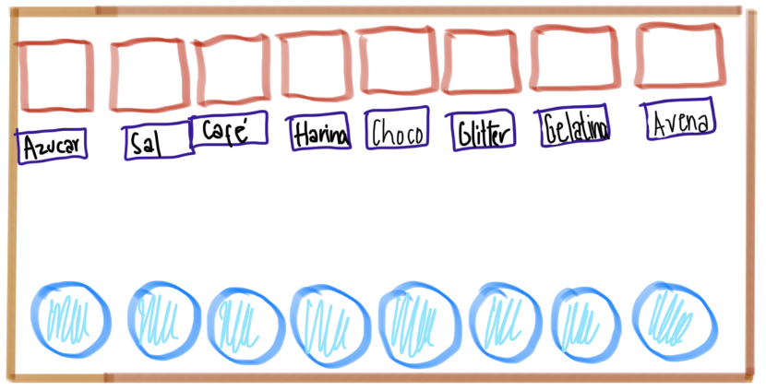

La dinámica es, por rondas como en el fútbol, se enfrentan los contrincantes y el ganador pasa a la siguiente ronda, por eso es importante que elijan las sustancias asignadas, sino alguien va a perder desde el principio y no habrá enfrentamiento.
Las rondas van en blanco y se van anotando en el póster del que se solicita impresión

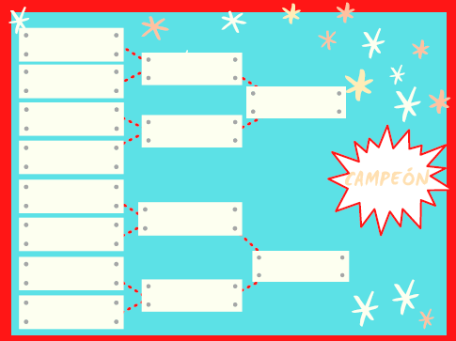

Lo que haremos es, en los frascos con agua, vaciaremos una cucharada de la sustancia a prueba y se observará.

1. Que toda la sustancia se disuelva (gana el que se haya disuelto todo)
2. Cuando dos sustancias se disuelven (gana la que se disuelva más rápido).

Ronda arreglada:
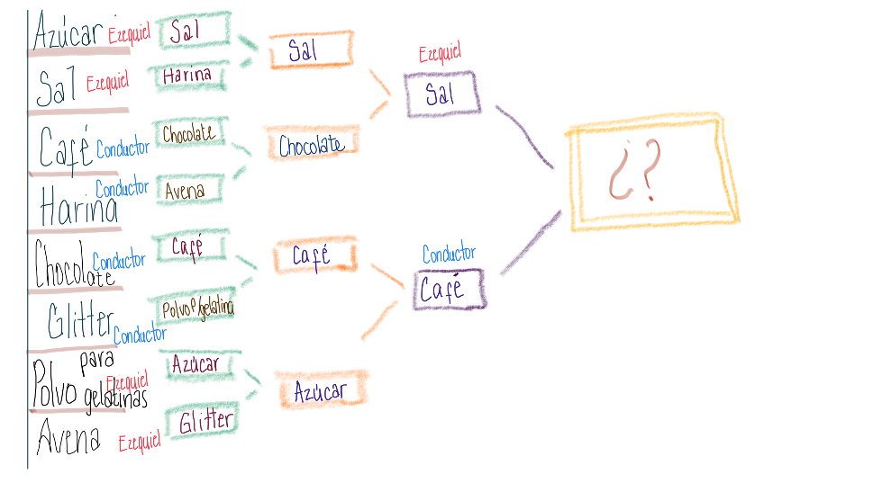

Los que sí se disolvieron fueron el agua, la sal y el café.
Los que no se disolvieron fueron la avena y el glitter.

Observa el siguiente video a partir del minuto 21:39 a 24:23

- Dana
https://youtu.be/TxB-CppKn3Q

En el video que mandó Danna puedes ver cómo al preparar una gelatina estamos poniendo en práctica nuestros conocimientos e identificamos la capacidad de solubilidad del agua. ¿En qué momento apreciamos que se disuelven los materiales?

Cuando Danna vierte el polvo para gelatina en agua caliente y con una cucharita revuelve varias veces hasta que se integra el polvo en el agua. El polvo ya no se ve, pero observamos que el agua se pinta del color del polvo.

Este otro video que envió otra alumna quien, también, se dio cuenta de que en la cocina se pueden encontrar muchas sustancias para probar la solubilidad

Observa a partir del minuto 24:25 a 26:09

- Ivanna
https://youtu.be/TxB-CppKn3Q

Se observa la solubilidad, y es cuando Ivanna pone tres cucharadas de consomé de pollo en polvo en agua tibia revuelve bien, hasta que el polvo se integra. Entonces el agua toma un color diferente.

Los líquidos calientes son todavía más afines con los solutos, que los líquidos fríos.

Ahora un material que está en la cocina y en el baño, que es importante que no nos olvidemos de utilizarlo el jabón tiene unas características muy particulares que cuando trabaja en conjunto con el agua nos salva de enfermedades. Es importante que nos lavemos las manos con agua y jabón si solo usamos agua, la grasa con toda la suciedad se queda en las manos, y hasta que llega el jabón y rompe la barrera de grasa es cuando el agua puede llevársela muy lejos, junto con los microbios.

De hecho, el coronavirus tiene una capa grasosa en su exterior, y el jabón es la sustancia más efectiva para deshacerla, por eso es tan importante que desarrollemos el hábito de lavarnos las manos con jabón por al menos 20 segundos.

El reto de hoy:

Como habrás visto hay muchos ejemplos en los cuáles podemos observar y comprobar, en casa, la solubilidad. y pudiste observar cómo interactúan las sustancias entre sí cuando queremos disolver líquidos en líquidos y sólidos en líquidos. Aprendimos que disolver es unir o integrar dos sustancias, donde uno es el soluto y otro el solvente.

Si te es posible consulta otros libros y comenta el tema de hoy con tu familia. Si tienes la fortuna de hablar una lengua indígena aprovecha también este momento para practicarla y platica con tu familia en tu lengua materna.

¡Buen trabajo!

Gracias por tu esfuerzo.

Para saber más:
Lectura

https://www.conaliteg.sep.gob.mx/primaria.html

